Гастрономические логопедические игры
Веселые артикуляционные упражнения для детей, которые они будут выполнять с большим удовольствием потому, что все упражнения делаются со сладостями!
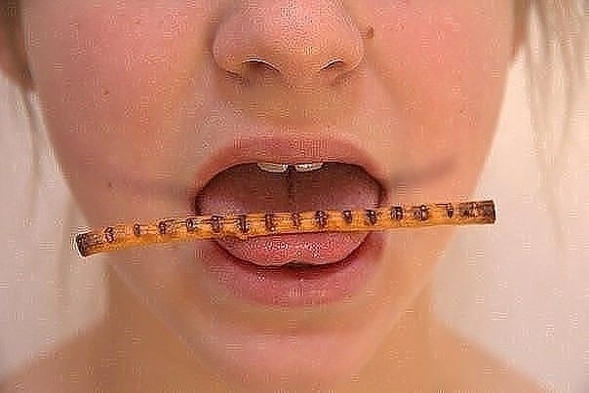
1. Высунь язык и продержи на нем соломинку как можно дольше.

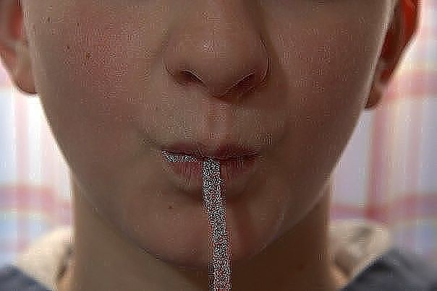

2. Втягивай жевательную мармеладку-спагетти в рот через вытянутые в трубочку губы.

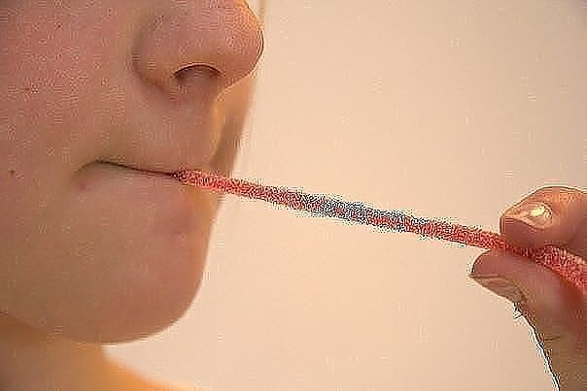
3. Ту же длинную мармеладку нужно зажать губами и натянуть рукой. И надо стараться удержать мармеладку губами!

4. Открой рот и постарайся удержать соломинку в равновесии на языке. Можно прижать к верхним зубам, но рот закрывать нельзя.

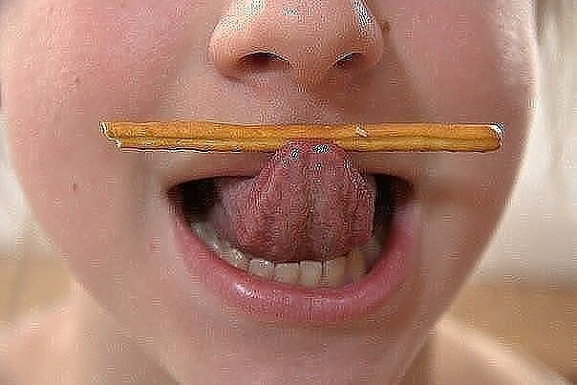

5. Сделай усы! Удерживай соломинку у верхней губы с помощью кончика языка.

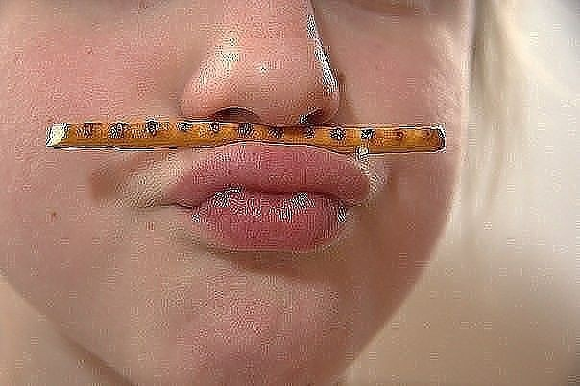

6. А теперь делаем усы, удерживая соломинку губами.

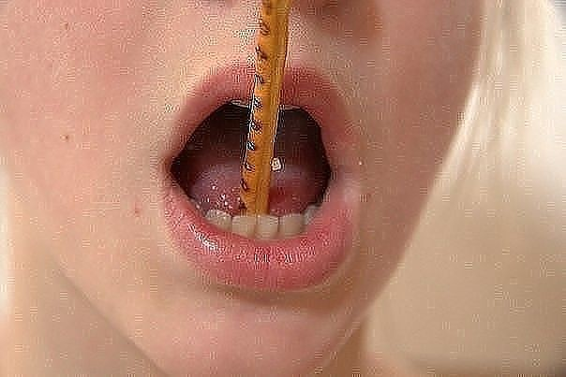

7. Теперь задание потруднее: соломинку нужно удержать в вертикальном положении (почти), зажав один конец между нижними зубами и языком.

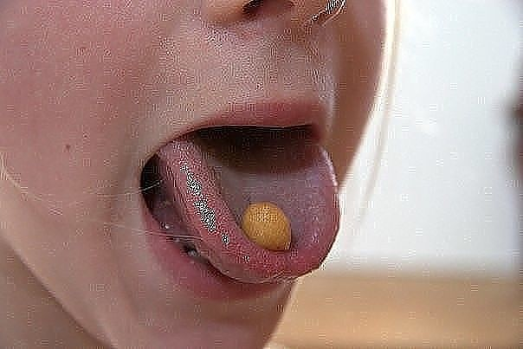

8. Удержи шарик-конфетку (или из сухих завтраков) в языке, как в чашке.

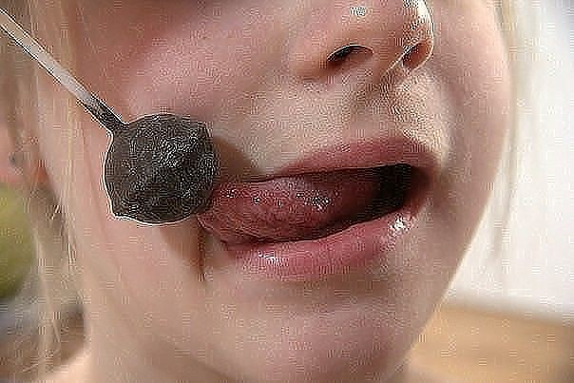
9. Пооблизывай чупа-чупс, когда он сбоку, сверху, снизу.

